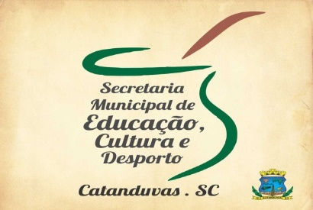
SECRETARIA MUNICIPAL DE EDUCAÇÃO
E.M.E.B. ALFREDO GOMES
1º ANO

PROFESSORA: ANA CAROLINE ANTUNES DE OLIVEIRA.
DATA: 25/05

ATIVIDADE DE ARTES: CONHECENDO A ARTISTA TARSILA DO AMARAL

AGORA QUE CONHECEMOS UM POUCO DA NOSSA ARTISTA TARSILA DO AMARAL COM AJUDA DA FAMÍLIA VAMOS FAZER UMA OBRA DE ARTE BEM DIVERTIDA, COLORIDA E SAUDÁVEL.
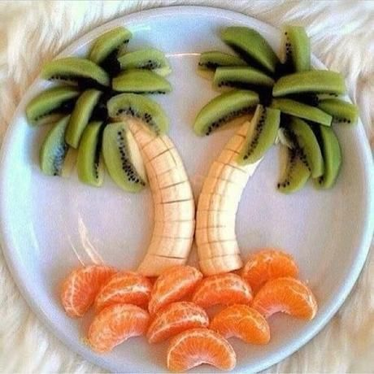
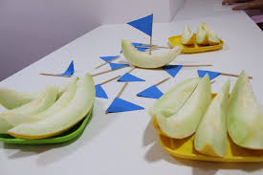
EM UM PRATO COLOQUE AS FRUTAS QUE TEM EM SUA CASA, DE PREFERÊNCIA AS QUE VOCÊ GOSTA, CRIE ALGO QUE VOCÊ VIU NA HISTÓRIA: TARSILA E O PAPAGAIO JUVENAL, (PAPAGAIO, BARCO, ÁRVORES, RIO, TARSILA...) DEPOIS PODE FAZER A DEGUSTAÇÃO.
SUGESTÕES:
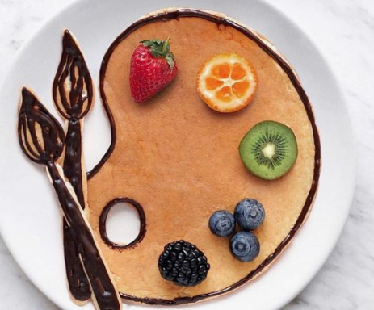
MODELO DA PROFESSORA ANA. UM GRANDE BEIJO! BOM TRABALHO
